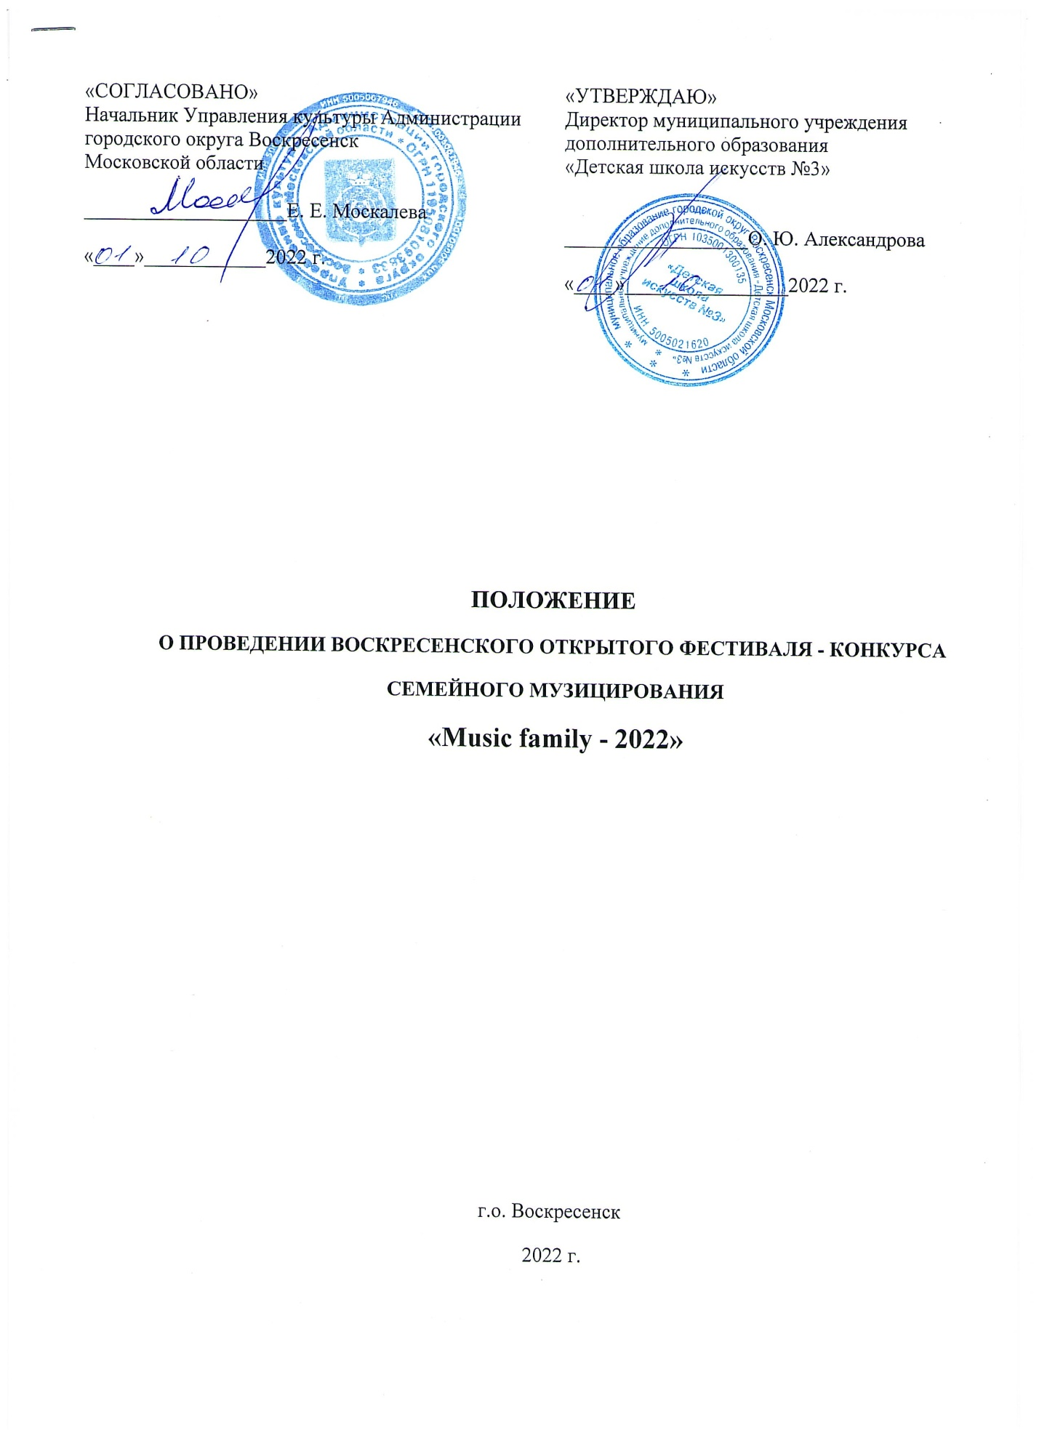

- УЧРЕДИТЕЛИ И ОРГАНИЗАТОРЫ КОНКУРСА
1.1 Муниципальное учреждение Управление культуры Администрации городского округа Воскресенск Московской области;
1.2 Муниципальное учреждение дополнительного образования «Детская школа искусств №3».

- ЦЕЛИ И ЗАДАЧИ КОНКУРСА

2.1 Возрождение традиций семейного музицирования;
2.2 Приобщение родителей и детей к совместному творческому процессу;
2.3 Организация семейного досуга;
2.4 Развитие творческого потенциала подрастающего поколения;
2.5 Пропаганда духовно-нравственных ценностей общества;
2.6 Развитие традиций семейного творчества;
2.7 Способствование активному вовлечению родителей в совместную деятельность с детьми в условиях семьи, повышению педагогической культуры общения между родителями и детьми;
2.8 Укрепление сотрудничества семьи и учреждения дополнительного образования детей;
2.9 Сохранение и поддержание семьи, укрепление семейных традиций и ценностей.

- УЧАСТНИКИ КОНКУРСА

3.1 В Конкурсе принимают участие семейные ансамбли учреждений культуры, образования и любительские коллективы любого состава;
3.2 Минимальный состав ансамбля – 2 человека.

- ПОРЯДОК ПРОВЕДЕНИЯ

4.1 Конкурс не имеет возрастных ограничений и возрастных категорий;
4.2 Конкурс проходит по двум номинациям:
- музыкальное творчество - предоставляется 1 музыкальное произведение (вокальное или инструментальное) длительностью не более 4 минут;
- театральное творчество - предоставляется 1 театральная постановка длительностью не более 6 минут .
4.3. Допустимо использование фонограмм (minus 1), участие концертмейстера и исполнение по нотам;
4.4. К участию в Фестивале-конкурсе не принимаются выступления, носящие оскорбительный характер, с использованием ненормативной лексики, противоречащие нормам общечеловеческой морали и этики. В случае нарушения указанных требований участники, использующие данные произведения, не допускаются к участию в конкурсе его организаторами или снимаются с участия.
4.5 Руководители и родители несут ответственность за жизнь, здоровье и поведение своих детей, на время проведения Конкурса.

- ВРЕМЯ И МЕСТО, ФОРМА ПРОВЕДЕНИЯ КОНКУРСА
Конкурс проводится в очном формате с соблюдением мер санитарно-эпидемиологической безопасности.
В случае рекомендаций Роспотребнадзора об ограничении или отмене массовых мероприятий в связи с неблагоприятной эпидемиологической обстановкой, конкурс, по решению организаторов, может проводиться в дистанционном формате. Об этом участники будут проинформированы заранее.

Воскресенский Открытый Фестиваль-конкурс семейного музицирования «Music family - 2022» состоится: 17 декабря 2022 года в 12:00 в «Детской школе искусств №3»
по адресу: Московская область, г. Воскресенск, ул. Андреса, д. 42
Регистрация участников: с 11:00 до 11:55

В случае проведения конкурса в дистанционном формате:

В срок до 11 декабря 2022 г видео конкурсного выступления должны быть высланы на электронную почту dshi3@mail.ru

- УСЛОВИЯ УЧАСТИЯ В КОНКУРСЕ

6.1 Для участия в Конкурсе необходимо подать заявку по форме (Приложение №1) до 30 ноября 2022 года (включительно) по адресу: г. Воскресенск, ул. Андреса, д. 42, ДШИ №3 или на электронный адрес: dshi3@mail.ru (с пометкой: «Music family - 2022»);
  - К заявке прилагаются Копии свидетельств о рождении и документов, подтверждающих родство.
6.3. В случае поступления большого количества заявок, Оргкомитет оставляет за собой право досрочно прекратить их приём.

- ОРГКОМИТЕТ КОНКУРСА

7.1 Оргкомитет конкурса в составе:

Александрова Ольга Юрьевна | Директор МУДО «Детская школа искусств №3»
Сметухина Ирина Вячеславовна | Заместитель директора по УВР МУДО «Детская школа искусств №3»
Реброва Елена Петровна | Преподаватель МУДО «Детская школа искусств №3»

7.1.1 Обеспечивает организационно-технический процесс проведения конкурса.
7.1.2 Утверждает формы наградных документов и призов.
7.1.3 Решает вопросы, возникающие в ходе подготовки, и отвечает за проведение
конкурса.
7.1.4 Приглашает компетентное профессиональное Жюри для оценки конкурсных
выступлений.
7.1.5 Оставляет за собой право внесения изменений по времени, дате и условиям мероприятия.

7.2 Организаторы Конкурса не несут ответственность перед авторами произведений и
песен, исполняемых участниками конкурса.
7.3 Контакты оргкомитета:
тел: 8 915 219 52 48, вайбер, вотсап; эл. почта: dshi3@mail.ru

- ОЦЕНКА ВЫСТУПЛЕНИЯ

Критерии оценки:

- исполнительское мастерство;
- эмоциональный настрой;
- качество и культура исполнения;
- артистичность;
- ансамблевая слаженность;
- общая сценическая культура (поведение на сцене и эстетика костюма).

- ЖЮРИ КОНКУРСА

9.1 Жюри оценивает конкурсные выступления по «10 бальной шкале» и определяет Дипломантов, Лауреатов I, II, III степени.
9.2 Диплом «Гран-при» может быть присужден лучшему ансамблю конкурса.
9.3 Жюри имеет право: не присуждать участникам все Дипломы, не присуждать
Диплом «Гран-при» и отдельные призовые места в случае низкого
исполнительского уровня конкурсантов, делить призовые места между
несколькими конкурсантами, присуждать специальные Дипломы.
9.4 Решение Жюри является окончательным и пересмотру не подлежит.

10. ФИНАНСОВЫЕ УСЛОВИЯ

10.1 Участие в конкурсе бесплатное

ЗАЯВКА
на участие в Воскресенском Открытом фестивале-конкурсе
семейного музицирования
«Music family - 2022»

- _______________________________________________________________________ _______________________________________________________________________________________________________________________________________________________________________________________________________________________________________
наименование учебного заведения, адрес и телефон
- ______________________________________________________________________________________________________________________________________________________________________________________________________________________________________________________________________________________________________________________________________________________________________________________________________________________________________________________________________________________________________________________________________________________
участники ансамбля: ФИО каждого участника, возраст ребенка, у взрослых указать степень родства по отношению к ребенку (мать, отец, тетя, сестра и т.п.). У каждого участника указать инструмент или голос
- _____________________________________________________________________________________________________________________________________________________ФИО руководителя ансамбля (им может быть и участник ансамбля, и преподаватель, и любой другой)
- ________________________________________________________________________контактный телефон руководителя ансамбля (мобильный)
- __________________________________________________________________________________________________________________________________________________________________________________________________________________________________
исполняемая программа, хронометраж

Приложение к заявке: копии свидетельств о рождении и документов, подтверждающих родство.

